引子

　　机机是个好动又好学的孩子，平日里就喜欢拿着手机地图点点按按来查询一些好玩的东西。某一天机机到北海公园游玩，肚肚饿了，于是乎打开手机地图，搜索北海公园附近的餐馆，并选了其中一家用餐。

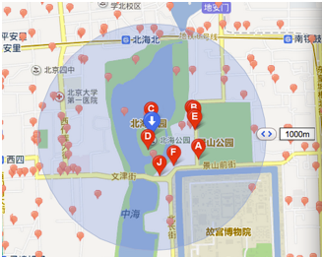

　　饭饱之后 机机开始反思了，地图后台如何根据自己所在位置查询来查询附近餐馆的呢？苦思冥想了半天，机机想出了个方法：计算所在位置P与北京所有餐馆的距离，然后返 回距离<=1000米的餐馆。小得意了一会儿，机机发现北京的餐馆何其多啊，这样计算不得了，于是想了，既然知道经纬度了，那它应该知道自己在西城 区，那应该计算所在位置P与西城区所有餐馆的距离啊，机机运用了递归的思想，想到了西城区也很多餐馆啊，应该计算所在位置P与所在街道所有餐馆的距离，这 样计算量又小了，效率也提升了。

　　机机的计算思想很朴素，就是通过过滤的方法来减小参与计算的餐馆数目，从某种角度上讲，机机在使用索引技术。

　　一提到索 引，大家脑子里马上浮现出B树索引，因为大量的数据库（如MySQL、oracle、PostgreSQL等）都在使用B树。B树索引本质上是对索引字段 进行排序，然后通过类似二分查找的方法进行快速查找，即它要求索引的字段是可排序的，一般而言，可排序的是一维字段，比如时间、年龄、薪水等等。但是对于 空间上的一个点（二维，包括经度和纬度），如何排序呢？又如何索引呢？解决的方法很多，下文介绍一种方法来解决这一问题。

思想：如果能通过某种方法将二维的点数据转换成一维的数据，那样不就可以继续使用B树索引了嘛。那这种方法真的存在嘛，答案是肯定的。目前很火的GeoHash算法就是运用了上述思想，下面我们就开始GeoHash之旅吧。

一、感性认识GeoHash

首先来点感性认识，<http://openlocation.org/geohash/geohash-js/> 提供了在地图上显示geohash编码的功能。

1）GeoHash 将二维的经纬度转换成字符串，比如下图展示了北京9个区域的GeoHash字符串，分别是WX4ER，WX4G2、WX4G3等等，每一个字符串代表了某 一矩形区域。也就是说，这个矩形区域内所有的点（经纬度坐标）都共享相同的GeoHash字符串，这样既可以保护隐私（只表示大概区域位置而不是具体的 点），又比较容易做缓存，比如左上角这个区域内的用户不断发送位置信息请求餐馆数据，由于这些用户的GeoHash字符串都是WX4ER，所以可以把WX4ER当作key，把该区域的餐馆信息当作value来进行缓存，而如果不使用GeoHash的话，由于区域内的用户传来的经纬度是各不相同的，很难做缓存。

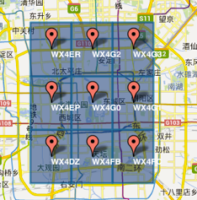

2）字符串越长，表示的范围越精确。如图所示，5位的编码能表示10平方千米范围的矩形区域，而6位编码能表示更精细的区域（约0.34平方千米）

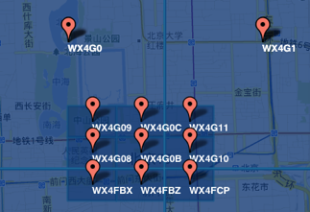

3）字符串相 似的表示距离相近（特殊情况后文阐述），这样可以利用字符串的前缀匹配来查询附近的POI信息。如下两个图所示，一个在城区，一个在郊区，城区的 GeoHash字符串之间比较相似，郊区的字符串之间也比较相似，而城区和郊区的GeoHash字符串相似程度要低些。

|  |  |
| --- | --- |
| http://images.cnitblog.com/blog/522490/201309/09185429-61ee10089e3546819e4aee54e01b21d5.png  城区 | http://images.cnitblog.com/blog/522490/201309/09185600-1461ccd246724de988abba5d31241881.png  郊区 |

 　　通过上 面的介绍我们知道了GeoHash就是一种将经纬度转换成字符串的方法，并且使得在大部分情况下，字符串前缀匹配越多的距离越近，回到我们的案例，根据所 在位置查询来查询附近餐馆时，只需要将所在位置经纬度转换成GeoHash字符串，并与各个餐馆的GeoHash字符串进行前缀匹配，匹配越多的距离越 近。

二、GeoHash算法的步骤

下面以北海公园为例介绍GeoHash算法的计算步骤

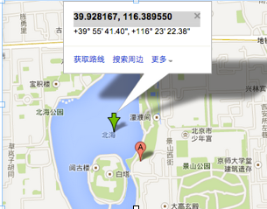

2.1. 根据经纬度计算GeoHash二进制编码

地球纬度区间是[-90,90]， 北海公园的纬度是39.928167，可以通过下面算法对纬度39.928167进行逼近编码:

1）区间[-90,90]进行二分为[-90,0),[0,90]，称为左右区间，可以确定39.928167属于右区间[0,90]，给标记为1；

2）接着将区间[0,90]进行二分为 [0,45),[45,90]，可以确定39.928167属于左区间 [0,45)，给标记为0；

3）递归上述过程39.928167总是属于某个区间[a,b]。随着每次迭代区间[a,b]总在缩小，并越来越逼近39.928167；

4）如果给定的纬度x（39.928167）属于左区间，则记录0，如果属于右区间则记录1，这样随着算法的进行会产生一个序列1011100，序列的长度跟给定的区间划分次数有关。

根据纬度算编码

|  |  |  |  |
| --- | --- | --- | --- |
| bit | min | mid | max |
| 1 | -90.000 | 0.000 | 90.000 |
| 0 | 0.000 | 45.000 | 90.000 |
| 1 | 0.000 | 22.500 | 45.000 |
| 1 | 22.500 | 33.750 | 45.000 |
| 1 | 33.7500 | 39.375 | 45.000 |
| 0 | 39.375 | 42.188 | 45.000 |
| 0 | 39.375 | 40.7815 | 42.188 |
| 0 | 39.375 | 40.07825 | 40.7815 |
| 1 | 39.375 | 39.726625 | 40.07825 |
| 1 | 39.726625 | 39.9024375 | 40.07825 |

同理，地球经度区间是[-180,180]，可以对经度116.389550进行编码。

根据经度算编码

|  |  |  |  |
| --- | --- | --- | --- |
| bit | min | mid | max |
| 1 | -180 | 0.000 | 180 |
| 1 | 0.000 | 90 | 180 |
| 0 | 90 | 135 | 180 |
| 1 | 90 | 112.5 | 135 |
| 0 | 112.5 | 123.75 | 135 |
| 0 | 112.5 | 118.125 | 123.75 |
| 1 | 112.5 | 115.3125 | 118.125 |
| 0 | 115.3125 | 116.71875 | 118.125 |
| 1 | 115.3125 | 116.015625 | 116.71875 |
| 1 | 116.015625 | 116.3671875 | 116.71875 |

2.2. 组码

　　通过上述计算，纬度产生的编码为10111 00011，经度产生的编码为11010 01011。偶数位放经度，奇数位放纬度，把2串编码组合生成新串：11100 11101 00100 01111。

　　最后使用用0-9、b-z（去掉a, i, l, o）这32个字母进行base32编码，首先将11100 11101 00100 01111转成十进制，对应着28、29、4、15，十进制对应的编码就是wx4g。同理，将编码转换成经纬度的解码算法与之相反，具体不再赘述。

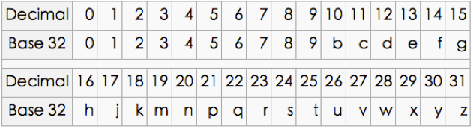

三、GeoHash Base32编码长度与精度

　　下表摘自维基百科：<http://en.wikipedia.org/wiki/Geohash>

　　可以看出，当geohash base32编码长度为8时，精度在19米左右，而当编码长度为9时，精度在2米左右，编码长度需要根据数据情况进行选择。

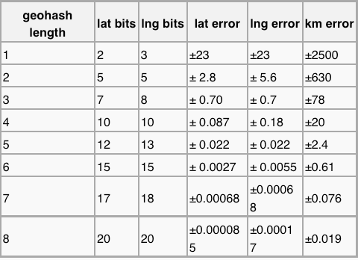

三、GeoHash算法

　　上文讲了GeoHash的计算步骤，仅仅说明是什么而没有说明为什么？为什么分别给经度和维度编码？为什么需要将经纬度两串编码交叉组合成一串编码？本节试图回答这一问题。

　　如图所 示，我们将二进制编码的结果填写到空间中，当将空间划分为四块时候，编码的顺序分别是左下角00，左上角01，右下脚10，右上角11，也就是类似于Z的 曲线，当我们递归的将各个块分解成更小的子块时，编码的顺序是自相似的（分形），每一个子快也形成Z曲线，这种类型的曲线被称为Peano空间填充曲线。

　　这种类型的空间填充曲线的优点是将二维空间转换成一维曲线（事实上是分形维），对大部分而言，编码相似的距离也相近， 但Peano空间填充曲线最大的缺点就是突变性，有些编码相邻但距离却相差很远，比如0111与1000，编码是相邻的，但距离相差很大。

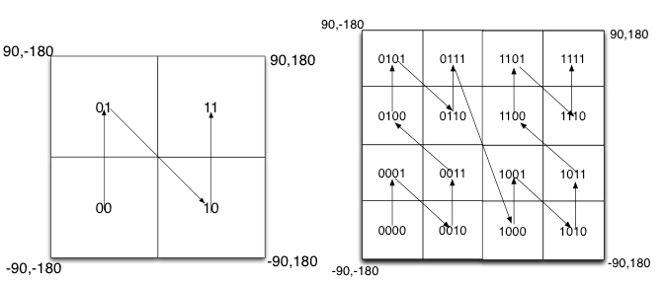

　　除 Peano空间填充曲线外，还有很多空间填充曲线，如图所示，其中效果公认较好是Hilbert空间填充曲线，相较于Peano曲线而言，Hilbert 曲线没有较大的突变。为什么GeoHash不选择Hilbert空间填充曲线呢？可能是Peano曲线思路以及计算上比较简单吧，事实上，Peano曲线 就是一种四叉树线性编码方式。

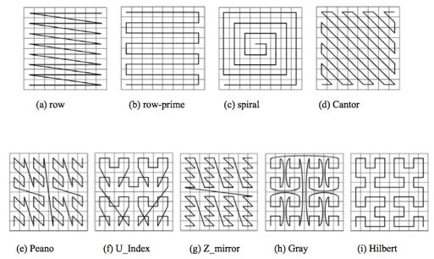

四、使用注意点

 1）由于 GeoHash是将区域划分为一个个规则矩形，并对每个矩形进行编码，这样在查询附近POI信息时会导致以下问题，比如红色的点是我们的位置，绿色的两个 点分别是附近的两个餐馆，但是在查询的时候会发现距离较远餐馆的GeoHash编码与我们一样（因为在同一个GeoHash区域块上），而较近餐馆的 GeoHash编码与我们不一致。这个问题往往产生在边界处。

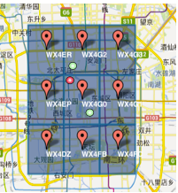

解决的思路很简单，我们查询时，除了使用定位点的GeoHash编码进行匹配外，还使用周围8个区域的GeoHash编码，这样可以避免这个问题。

2）我们已经知道现有的GeoHash算法使用的是Peano空间填充曲线，这种曲线会产生突变，造成了编码虽然相似但距离可能相差很大的问题，因此在查询附近餐馆时候，首先筛选GeoHash编码相似的POI点，然后进行实际距离计算。

参考文献：

<http://en.wikipedia.org/wiki/Geohash>

<http://openlocation.org/geohash/geohash-js/>

Cantor空間填充曲線之演算法探討.pdf

来源： <<http://blog.csdn.net/zhanlijun/article/details/11658871>>